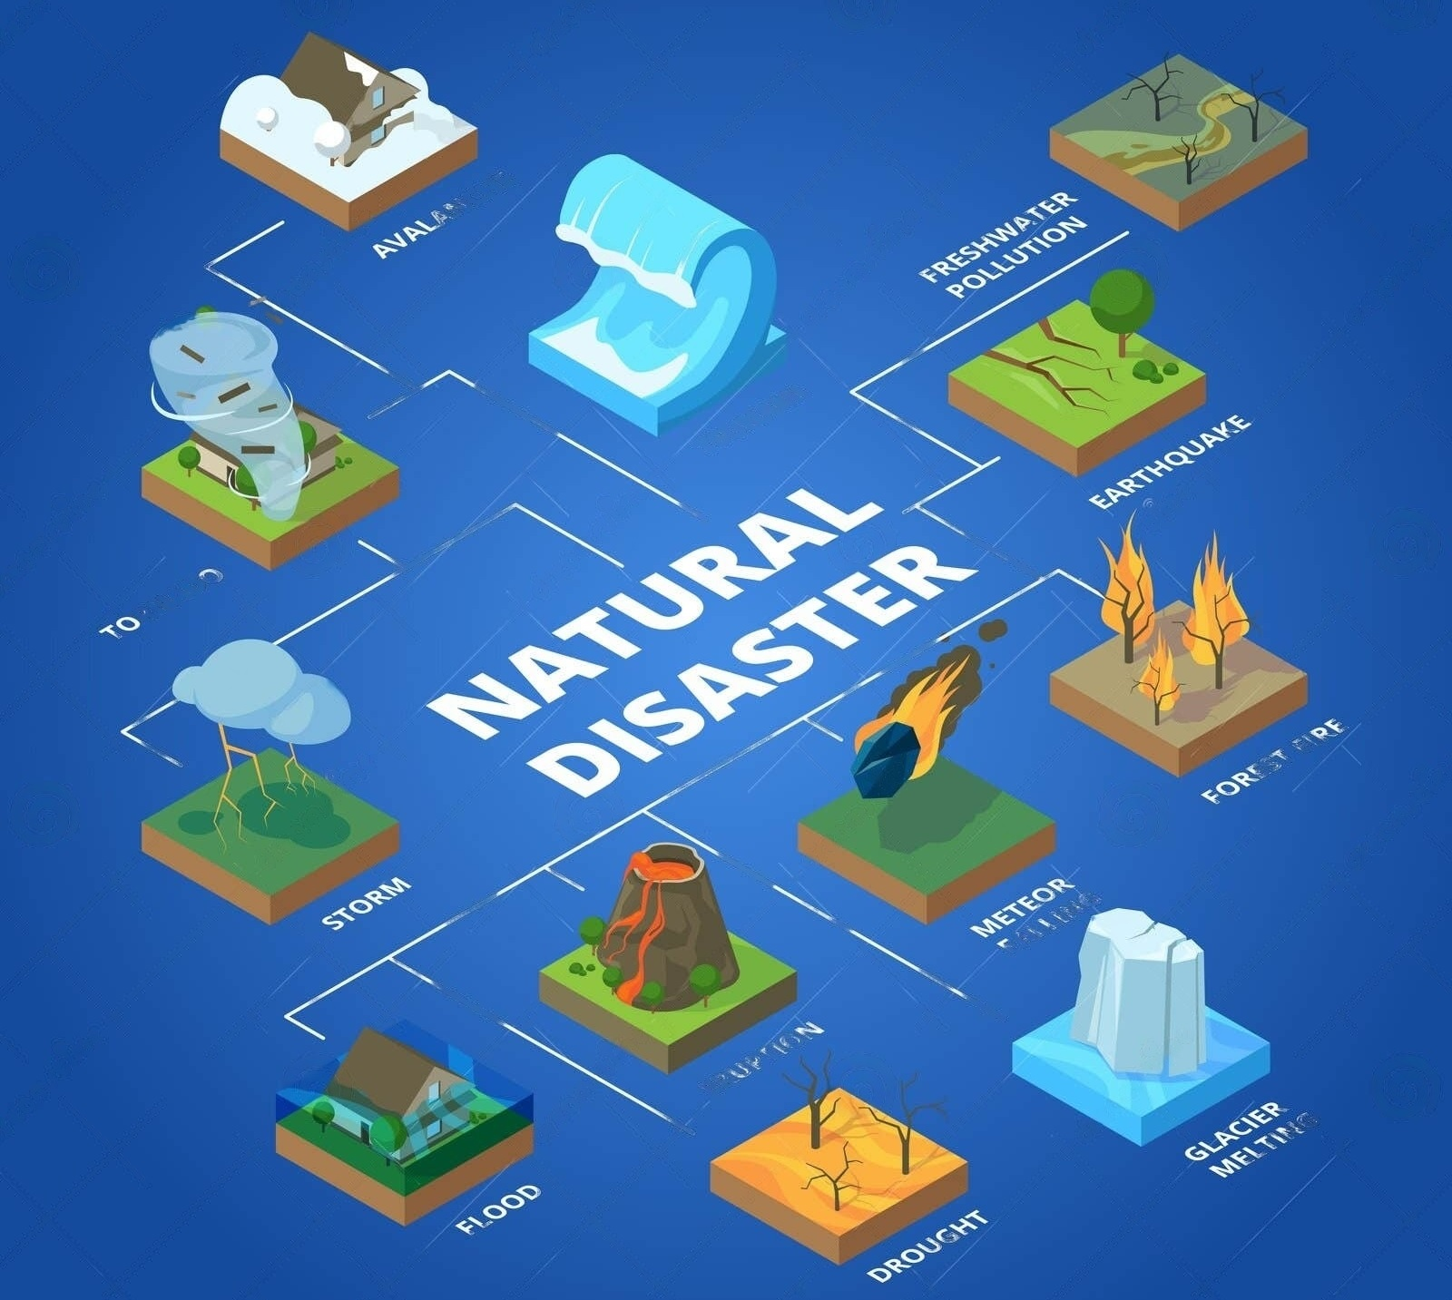

**Système de prévision et affrontement intelligent des catastrophes naturelles (SPAICN)**

**2023-2024**

**___________________________________________**

**Conception générale**

**Réalise par :**

* **OUAFI Mohammed Zakaria**
* **MEZIANI Chaimaa Nadéra**
* **BENGUELLA Mehdi Oussama**
* **BEHLOULI Zoubir**

**Sommaire**

Conception détaillée ………………………………………………………………………………………….. 3

1. Diagramme de classe ..….…………….……………………………………………………….……. 3
2. Détection et suivi des phénomènes …………………………………………………… 4
3. Gestion du code du bâtiment …………………………………………………………….. 4
4. Planification des opérations ………………………………………………………………………. 5
5. Recherche & développement …………………………………………………………….. 5
6. Détection d’un phénomène ………………………………………………………………………. 6
7. Affrontement d’un phénomène …………………………………………………………….. 7

**Conception détaillée**

1. **Diagramme de classe**

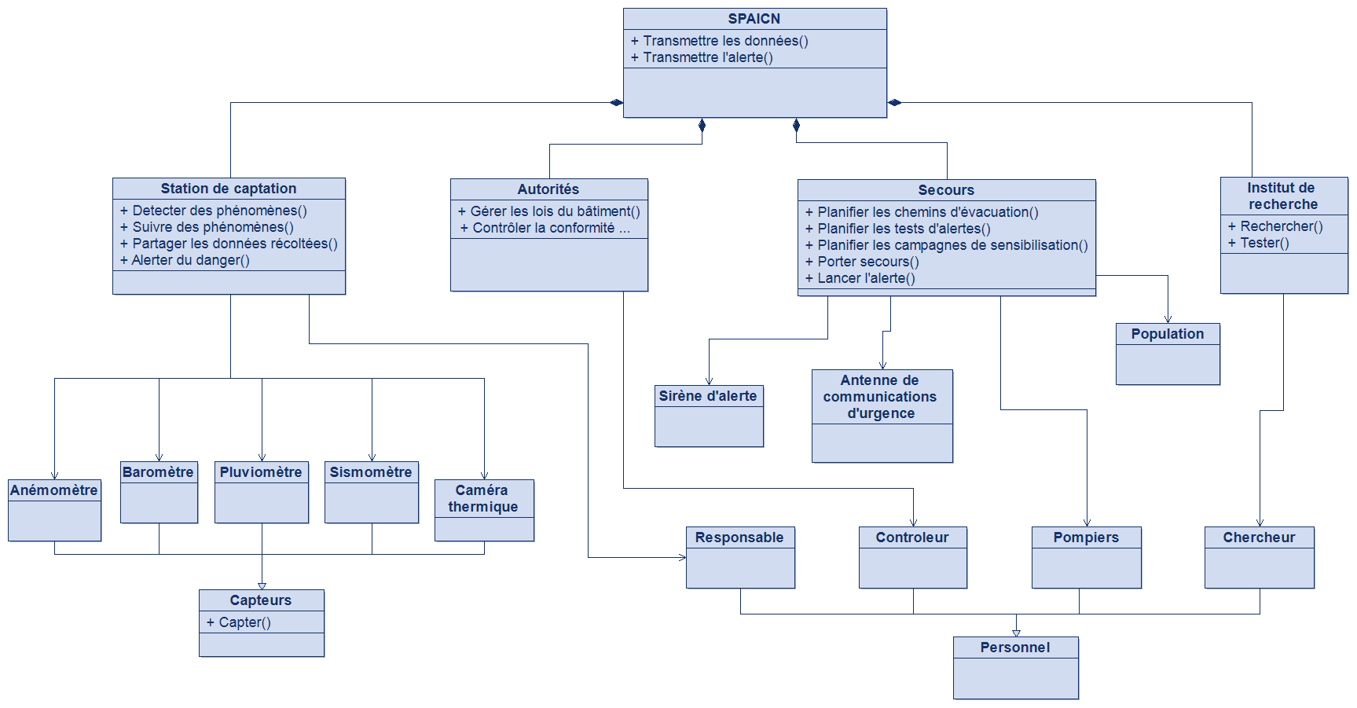

1. **Détection et suivi des phénomènes**

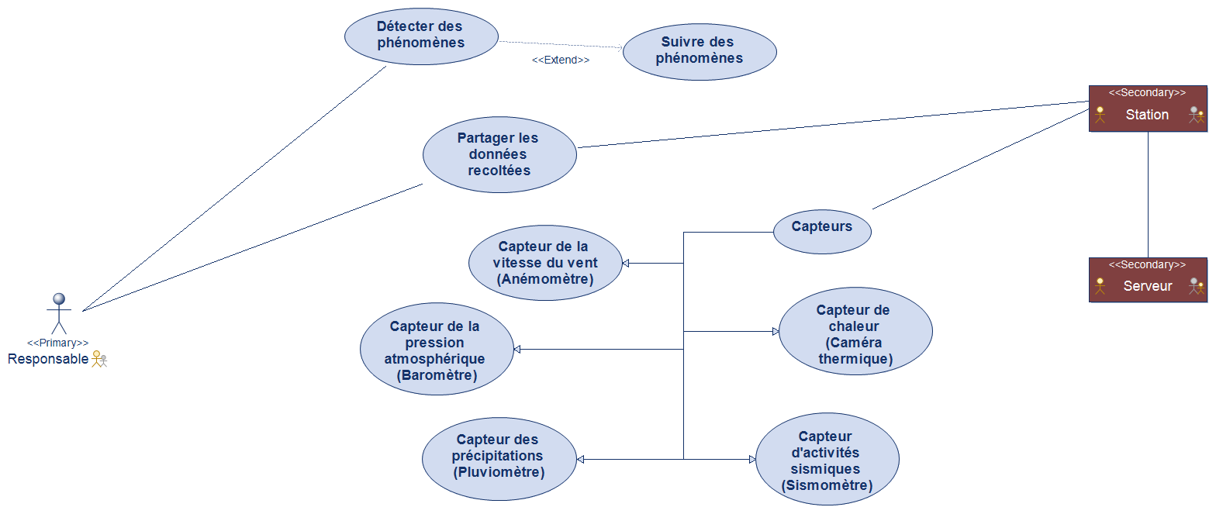

1. **Gestion du code du bâtiment**

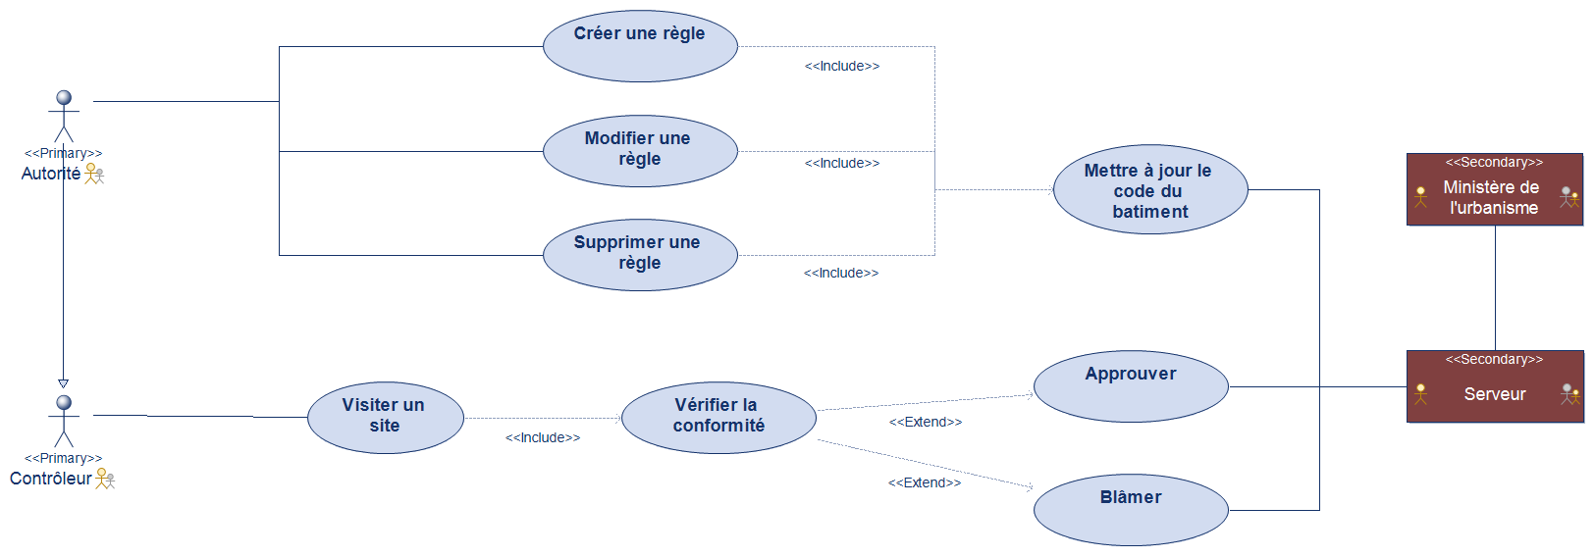

1. **Planification des opérations**

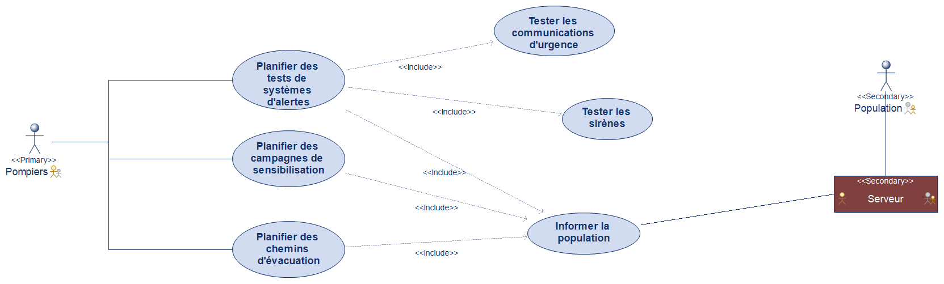

1. **Recherche & développement**

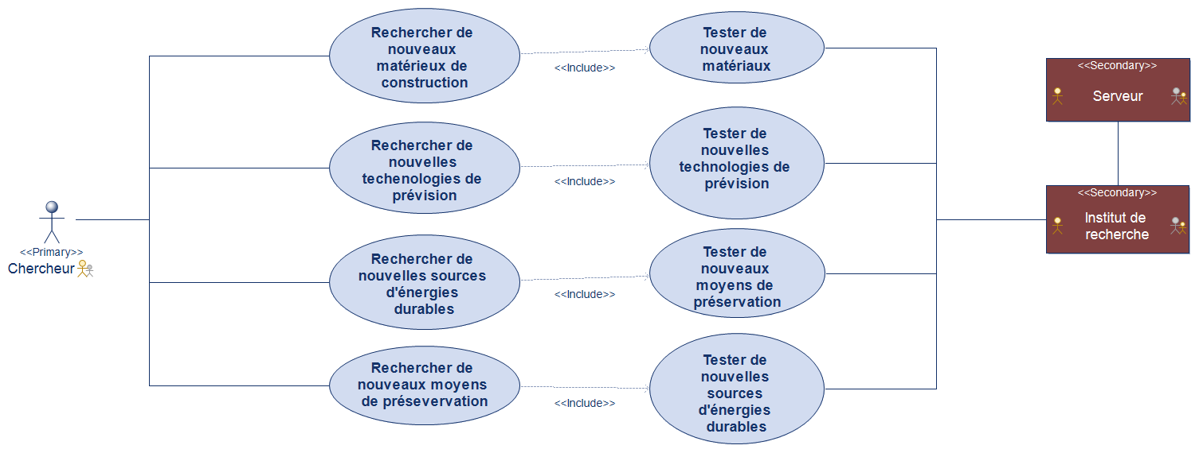

1. **Détection d’une catastrophe**

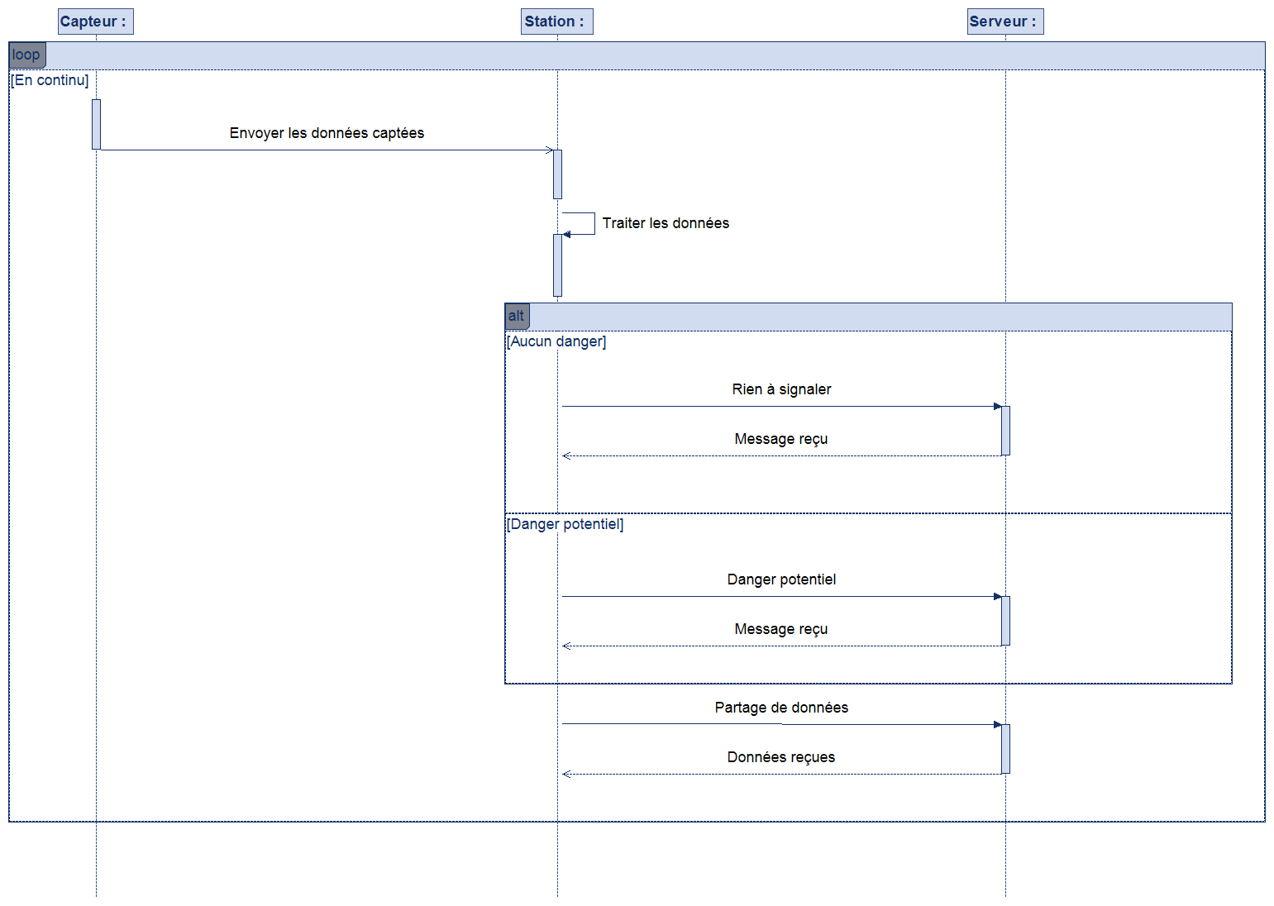

1. **Affrontement d’une catastrophe**

